ЭФФЕКТИВНОСТЬ РЕАЛИЗАЦИИ ПРОГРАММЫ
«ФИТНЕС-ГИМНАСТИКА» В СИСТЕМЕ
ДОПОЛНИТЕЛЬНОГО ОБРАЗОВАНИЯ ДЕТЕЙ
МЛАДШЕГО ШКОЛЬНОГО ВОЗРАСТА

Дивлет-Кильдеева И.Г.
ГБОУ СОШ №617 Приморского района, Санкт - Петербург

На современном этапе развития общества проблема гиподинамии приобретает всё более глобальные масштабы. Особую тревогу вызывает снижение двигательной активности подрастающего поколения. При том, что сегодня компьютерные технологии активно внедряются в образовательный процесс, оборудуются компьютерные классы, используются интерактивные доски, о физическом развитии детей зачастую забывают.
Наиболее остро встаёт эта проблема у детей младшего школьного возраста, для которых поступление в школу является новым этапом развития личности. С одной стороны, от них требуется большая статическая выносливость и психологическая устойчивость в процессе обучения в школе и выполнения домашних заданий, с другой стороны – им жизненно необходима двигательная активность. При этом традиционные занятия не всегда позволяют удовлетворить интересы и потребности детей в выборе тех или иных видов физкультурной деятельности.
Соответственно, необходим поиск инновационных оздоровительных технологий физической культуры, которые позволили бы решить эту проблему.
Для разрешения указанного противоречия на базе нашей школы более 10 лет работает отделение дополнительного образования, где реализуются фитнес-технологии. О.Е. Лебедев (1996) отмечает, что цель дополнительного образования заключается в развитии мотивации личности детей к познанию и творчеству, реализации дополнительных образовательных программ и услуг в интересах личности. Для детей создаётся возможность свободного выбора привлекательных для них видов деятельности, в том числе и физкультурно-оздоровительной направленности, так необходимой в настоящее время.
Эффективность применения в системе дополнительного образования средств аэробики и других направлений фитнеса для повышения как уровня физической подготовленности занимающихся, так и их интереса к занятиям подтверждена исследованиями Е.Ю. Скачковой (2002), Е.А. Мицан (2004)
К важным факторам выбора тех или иных программ дополнительного образования следует отнести их соответствие интересам занимающихся, познавательность, динамичность и, конечно же, потенциальные возможности для физического развития и повышения уровня физической подготовленности и здоровья детей.
Исходя из этих соображений, нами для работы была выбрана оздоровительно-развивающая, танцевально-игровая программа, рекомендованная институтом дополнительного образования и кафедрой гимнастики РГПУ им. А.И. Герцена для учителей образовательных учреждений «FITNESS – GYMNASTICS» (автор Е.Г. Сайкина).
Целью оздоровительно-развивающей, танцевально-игровой программы «FITNESS-GYMNASTICS» является содействие всестороннему развитию личности учащихся, профилактика различных нарушений состояния физического и психологического здоровья, повышение уровня физической подготовленности и интереса к занятиям физическими упражнениями, развитие двигательных, танцевальных, творческих и музыкально – ритмических способностей, приобщение к здоровому образу жизни.
Программа характеризуется большим разнообразием задач (образовательных, оздоровительных, воспитательных, профилактических), направленного воздействия на организм занимающихся. Содержание программы взаимосвязано с комплексной программой по физической культуре для учащихся 1 – 11 классов (В.И. Лях, 2011), базируется на принципах детского фитнеса и включает разнообразный арсенал авторских идей, средств и методов оздоровительных видов аэробики, танца, корригирующей гимнастики, стретчинга и др.
Структуру содержания программы «FITNESS- GYMNASTICS» составляют: основы знаний, учебно-практический материал, требования к уровню подготовленности занимающихся и требования к материально -техническому оснащению процесса обучения.
Основы знаний – теоретический раздел программы, представленный различными темами, без знания которых овладение практическим материалом является не полным. Весь учебный материал распределен на 3 года обучения и дается последовательно и равномерно на каждом занятии.
Содержание учебно-практического материала программы по фитнес-гимнастике направлен на формирование умений, навыков, развитие двигательных способностей и включает комплексы упражнений фитнес-гимнастики, которые представлены в пяти её разделах: базовая гимнастика, аэробная гимнастика, атлетическая гимнастика, игровая гимнастика, корригирующая гимнастика, а также самостоятельные практические и игровые задания, которые служат дополнением к изучению программного материала. Каждый раздел состоит из упражнений, творческих и игровых заданий, комплексов.
Первый раздел – базовая гимнастика включает упражнения: строевые, на растягивания (стретчинг), типа задания, специальные упражнения для согласования движений с музыкой (ритмика), основы хореографии, танцевальные шаги. В этот раздел также входят ритмические танцы и комплексы общеразвивающей направленности, которые служат базой для овладения учеником основных видов движений, обеспечивающих эффективное формирование умений и навыков, необходимых для дальнейшей работы по программе «FITNESS-GYMNASTICS»
Второй раздел – аэробная гимнастика включает базовые шаги аэробики и их связки, а так же представлен комплексами упражнений танцевальной гимнастики и аэробики (с предметами и без них, на специальном оборудовании: степах, фитболах). Упражнения данного раздела являются основой развития аэробной выносливости, музыкальности, что позволяет детям свободно выполнять движения под музыку.
Третий раздел – атлетическая гимнастика имеет общеукрепляющую направленность и включает в себя упражнения (без предметов, с утяжелителями и амортизаторами и др.), направленные на формирование и укрепление различных мышечных групп (рук, ног, туловища), развитие силы и скоростно-силовой выносливости.
Четвертый раздел – игровая гимнастика предусматривает целенаправленную работу учителя по применению специальных упражнений и творческих заданий, включению музыкально – подвижных игр и эстафет в физкультурно-оздоровительную деятельность, проведение сюжетных уроков. Данный материал служит основой для закрепления умений и навыков, приобретенных ранее, развивает выдумку и творческую инициативу. Он состоит из игровых и творческих заданий, музыкально – подвижных игр, эстафет и сюжетных уроков.
Пятый раздел – корригирующая гимнастика состоит из упражнений профилактико-корригирующей направленности. В этот раздел входят упражнения для формирования, закрепления и совершенствования правильной осанки, профилактики плоскостопия, развития и укрепления сердечно – сосудистой и дыхательной систем, упражнения пальчиковой гимнастики, самомассажа и расслабления, антистрессовой и релаксационной гимнастики.
Раздел «Требования к уровню подготовленности занимающихся» включает в себя требования по освоению знаний, умений и навыков и развитие двигательных способностей.
Раздел «Материально – техническое обеспечение процесса обучения» определяет необходимый спортивный инвентарь, оборудования для контроля и оценки действий, вспомогательное оборудование, подбор музыкального сопровождения и учебно-методический материал для проведения занятий фитнес-гимнастикой.
Предполагалось, что систематические занятия по программе «FITNESS-GYMNASTICS» будут способствовать повышению двигательной активности занимающихся, что окажет эффективное влияние на развитие двигательных способностей (координации, выносливости, гибкости и др.), творческих способностей (воображения образного мышления), танцевальных и музыкально – ритмических способностей, а так же повышению физической подготовленности и интереса младших школьников к занятиям физическими упражнениями.
С целью определения эффективности программы «Фитнес- гимнастика» и выявления её влияния на физическую подготовленность, развитие двигательных и специальных способностей детей младшего школьного возраста нами был проведён педагогический эксперимент в ГБОУ СОШ № 617 Приморского района г. Санкт – Петербурга. В исследовании принимало участие 2 группы: экспериментальная (учащиеся 2а класса) и контрольная (учащиеся 2б класса) В каждую группу входило по 8 девочек и 8 мальчиков.
Педагогический эксперимент проходил с сентября 2014 года по март 2015 года.
В экспериментальной группе, кроме основных уроков по физической культуре, проводились дополнительные занятия в системе дополнительного образования 2 раза в неделю по программе «Фитнес- гимнастика». В контрольной группе проводились только основные занятия по физической культуре.
В задачи педагогического эксперимента входило определение эффективности занятий по программе «Фитнес-гимнастика» и её влияние на развитие двигательных способностей. Для эксперимента были взяты 4 теста. Для определения скоростно-силовых способностей мышц брюшного пресса – «Подъем туловища из положения лёжа» за 30 сек. (кол – во раз) и «Прыжок в длину с места». Координационные способности определялись с помощью теста – «Челночный бег 3х10м.» (сек.), а силовые способности мышц плечевого пояса определял тест «Подтягивание туловища» мальчики с высокой перекладины, девочки с низкой – (кол – во раз).
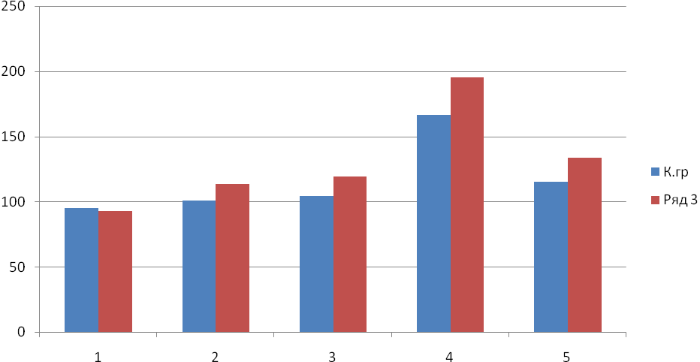
1 – координация движений; 2 – скоростно-силовые способности;
3 – сила мышц брюшного пресса; 4 – сила мышц рук (мальчики); 5 – сила мышц рук (девочки)

Рисунок – 1. Динамика развития двигательных способностей детей младшего школьного возраста

В результате проведенного исследования в двух группах было выявлено, что все индивидуальные показатели двигательных и специальных способностей, как в контрольной, так и в экспериментальной группе дали определенные положительные изменения относительно их исходного уровня.
При определении влияния занятий по программе «Фитнес- гимнастика» на развитие двигательных способностей, выявлен достоверный прирост результатов в экспериментальной группе, по сравнению с контрольной группой по всем показателям двигательных способностей, особенно силы рук, как у мальчиков, так и у девочек.
Показатели развития скоростно-силовых способностей составили в Э.Г.92,71%, в К.Г. - 94,76% . Прирост показателей в тесте «Прыжок в длину с места» показал улучшение результата в Э.Г. на 113,76%, тгда как в К.Г. он составил 110,71%. Сила мышц брюшного пресса увеличилась в Э.Г. на 119, 28%, а в К.Г. на 104,14%. Прирост показателей силы мышц рук у мальчиков Э.Г. составил 195,27%, тогда как в К.Г. - 166,67% , у девочек Э.Г. 133,54%, в К.Г., соответственно, 115,17%.
По данным проведенного опроса детей экспериментальной группы, наиболее интересным для них оказался раздел «Игровая гимнастика», куда входили музыкально-подвижные игры и эстафеты, а также сюжетные уроки. На это указали 42% респондентов. «Аэробная гимнастика» вызвала интерес у 32% опрошенных. Третье место занял раздел «Атлетическая гимнастика», его указали 15 % занимающихся. Меньшей популярностью пользовались разделы «Коррекционная гимнастика» и «Базовая гимнастика» - 6% и 5% соответственно.
По результатам проведенного педагогического исследования можно сделать вывод, что программу «Фитнес-гимнастика» можно с успехом применять с детьми младшего школьного возраста для развития двигательных способностей, повышения уровня физической подготовленности и интереса к занятиям в системе дополнительного образования. При этом представляется перспективным внедрение этой программы и в урочные формы занятий, а также в мероприятия режима дня школы.
Литература:
- Казакевич Н.В., Сайкина Е.Г., Фирилёва Ж.Е. Ритмическая гимнастика: метод. пособ. СПБ.: Познание, 2001. 108 с..
- Сайкина Е.Г. Фитнес в школе: учеб. – метод. пособ. СПБ.: Утро, 2005. 160с.
- Фирилёва Ж.Е., Сайкина Е.Г., Лечебно – профилактический танец «Фитнес-Данс»: учеб.-метод. пособ. СПБ.: Утро, 2005. 276 с.

